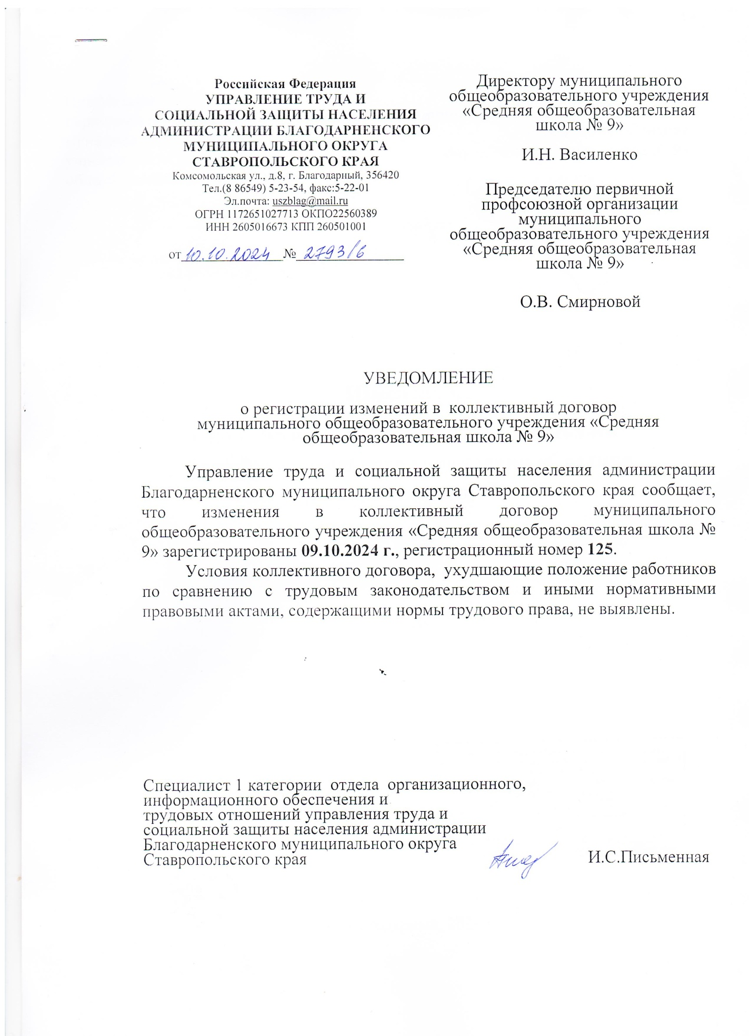

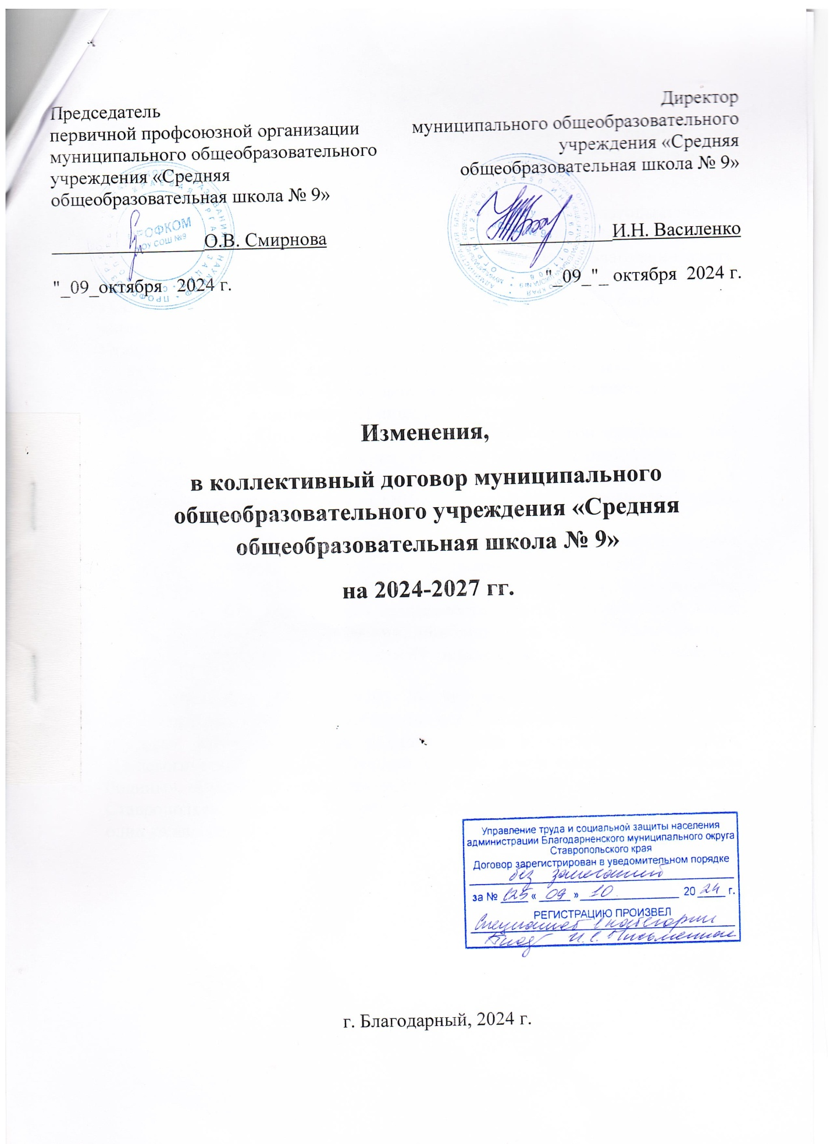

ИЗМЕНЕНИЯ

которые вносятся в коллективный договор муниципального общеобразовательного учреждения «Средняя общеобразовательная школа № 9» на 2024-2027 гг.

На основании Постановления администрации Благодарненского муниципального округа Ставропольского края от 30.09..2024 года № 1376 «О внесении изменений в Постановление администрации Благодарненского муниципального округа Ставропольского края от 12 апреля 2024 года № 462 «Об оплате труда работников муниципальных казенных, бюджетных и автономных учреждений Благодарненского муниципального округа Ставропольского края, подведомственных управлению образования и молодежной политики администрации Благодарненского муниципального округа Ставропольского края», действие которого распространяется на правоотношения, возникшие с 01 января 2024 года,

Пункт 4.2.1. Положение об оплате труда работников муниципального общеобразовательного учреждения «Средняя общеобразовательная школа №9» города Благодарного Ставропольского края .Приложения № 2 к коллективному договору МОУ «СОШ № 9» дополнить абзацами следующего содержания:

«работникам МОУ «СОШ № 9», занявшим 1,2 или 3 место в краевых конкурсах «Учитель года России» в номинациях «Лучший учитель», «Лучший учитель родного языка и родной литературы», «Педагогический дебют», «Лучший учитель основ безопасности защиты Родины», «Воспитать человека», «Сердце отдаю детям», «Библиотекарь года Ставрополья», в размере 20 процентов от должностного оклада сроком на один календарный год»;

«работникам МОУ «СОШ № 9», занявшим первое место в муниципальных конкурсах «Учитель года России» в номинациях «Лучший учитель», «Лучший учитель родного языка и родной литературы», «Педагогический дебют», «Лучший учитель основ безопасности защиты Родины», «Воспитать человека», «Сердце отдаю детям», «Библиотекарь года Ставрополья», в размере 15 процентов от должностного оклада сроком на один календарный год»;